《数据结构》上机报告
2019 年 11 月 2 日
姓名： | 李佳庚 | 学号： | 1852409 | 班级： | 计算机1班 | 得分：

实验题目 | 二叉树
问题描述 | 理解最优二叉树，即哈夫曼树(Huffman tree)的概念。  熟悉它的构造过程。
基本要求 | - 实现对ASCII字符文本进行Huffman压缩，并且能够进行解压。  2．程序要添加适当的注释，程序的书写要采用缩进格式 。  3. 程序要具在一定的健壮性，即当输入数据非法时，程序也能适当地做出反应，如插入删除时指定的位置不对等等。  4. 程序要做到界面友好，在程序运行时用户可以根据相应的提示信息进行操作。  5. 根据实验报告模板详细书写实验报告，在实验报告中给出主要算法的复杂度分析。
基本要求 | 已完成基本内容（序号）： | 1，2，3，4，5
选做要求
选做要求 | 已完成选做内容（序号）
数据结构  设计 | 对于huffman树，设计有关它的数据结构的时候，要领会构建huffman树的步骤：  第一步：  根据输入的字符串，计算整个字符串中，各个字符出现的次数。  如：“sakljdaljwoi”，其中：s,a,k,l,j,d,w,o,i分别出现的次数要准确的计算出来。  第二步：  根据各个字符出现的次数，构建最优二叉树，即构建huffman table。  第三步：  根据最优二叉树的结构，确定每个字母对应的编码，即huffman code。  第四步：  根据编码表，将字符串中的字符一一对换为编码表中的“01串”。  第五步：  利用位运算，将每8个二进制数压缩为8bits/1byte的长度。  而对应的解码则是反过来求解：  第一步：  利用位运算，将被压缩为bit单位的“01串”转化为方便处理的“01字符串”。  第二步：  根据huffman code表，将“01字符串”直接转化为原本的字符串。  其实huffman解码比编码步骤少的最核心原因便是之前的huffman code表已经求出了。不需要再进行一次重复操作。  所以可以看出，huffman编码的关键便是准确求出huffman code，而huffman code 又需要通过huffman tree的叶子节点进行向根节点的回溯得到。  数据结构的设计就是要关照这三个步骤。  在一个huffman class中设置：weight_char_tb, hm_tb, hmcode  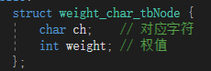  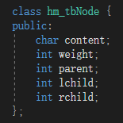  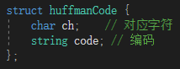  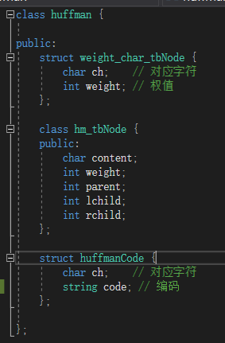  我没有给huffman这个类写任何的操作。  因为这个类构造出来只是为了对huffman编码的三个过程进行一种抽象的表示。  这个类很好的体现了huffman编码的过程和次序。
功能(函数)说明 | - 权重计算函数：  传入string类型的input，通过对input的操作，计算出字符串中各个字符出现的次数。  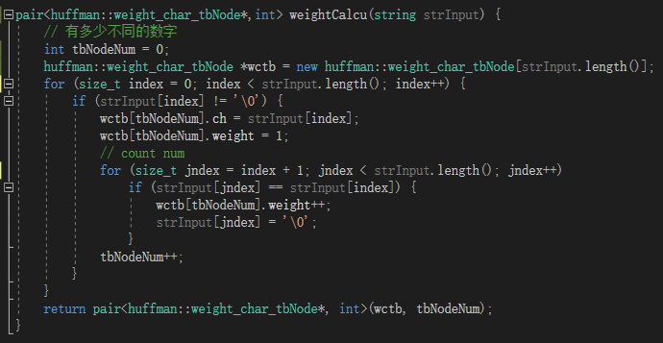  返回的是wctb这个“权重-字符对应关系表”以及表的大小。  - Huffman table生成函数：  传入的是wctb和表的大小。  在其中，通过建立huffman tree，将树静态表示为一张对应关系表。表中包含了对所有叶子节点和根节点的描述。  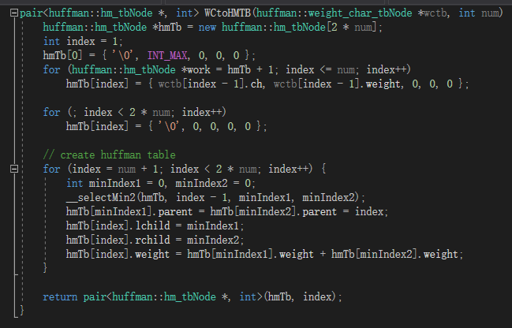  返回的是一张huffman table和表的大小。  - Huffman code生成函数：  通过huffman table，利用表中描述的最优二叉树。  从叶子节点开始，向根节点回溯。如果是其左孩子，就在前加0，如果是有孩子就在前加1。  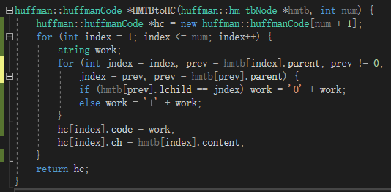  返回的是生成出来的huffman code表。  - Encode函数：  通过输入huffman code表和字符串，进行压缩操作。这里为了展示方便，用字符串进行输出：  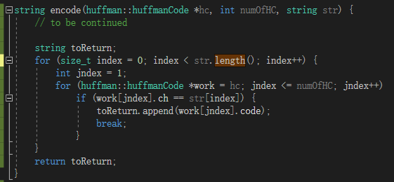  返回字符串。  - Decode函数：  对应的解码和压缩是一个思路。代码实现基本相同：  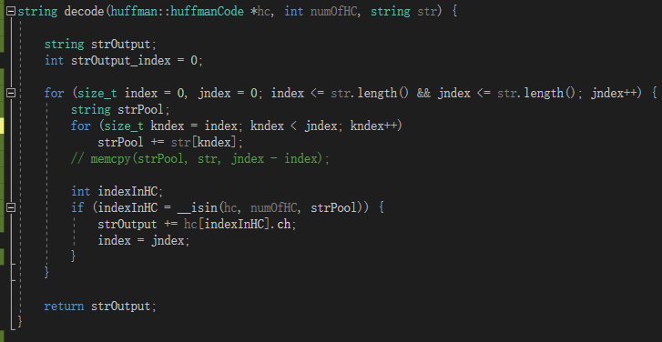
开发环境 | Win10 Microsoft Visual Studio Community 2017 15.9.3 Debug x86
调试分析 | （运行结果截图）  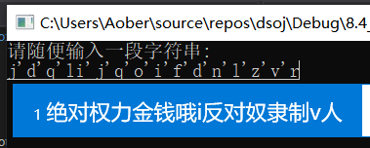  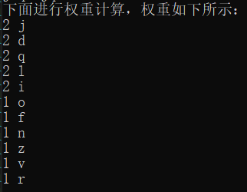  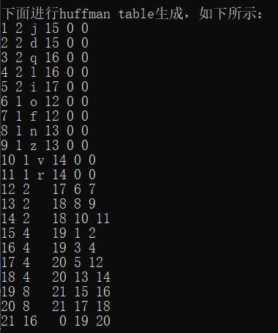  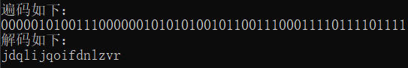
心得体会 | （对整个实验过程做出总结，对重要的算法做出性能分析。）  我总结出了  Huffman树的核心思想  不是什么简简单单的一句“生成最优二叉树”  不是用“01串”表示字符  不是通过回溯huffman tree生成huffman table  这些都不是  最核心最核心的，应该是huffman编码能够做到压缩文件大小的原因：  那就是，用更少的bit表示出现次数多的字符，用较多的bit表示出现次数少的字符，以此在看似“平衡”的情况下“压缩”，从而得到稳定压缩。

